**Школьная жизнь глазами пятиклассников**

**Новотравнинской основной общеобразовательной школы**

**22.10.2015 года. Мы - участники «Самого Большого Урока в Мире».**

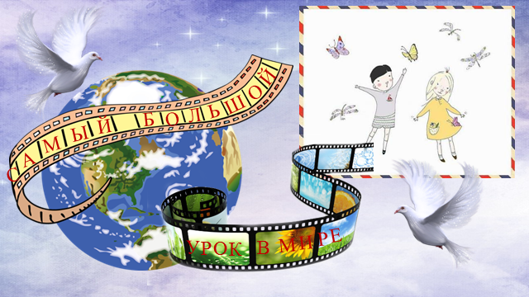

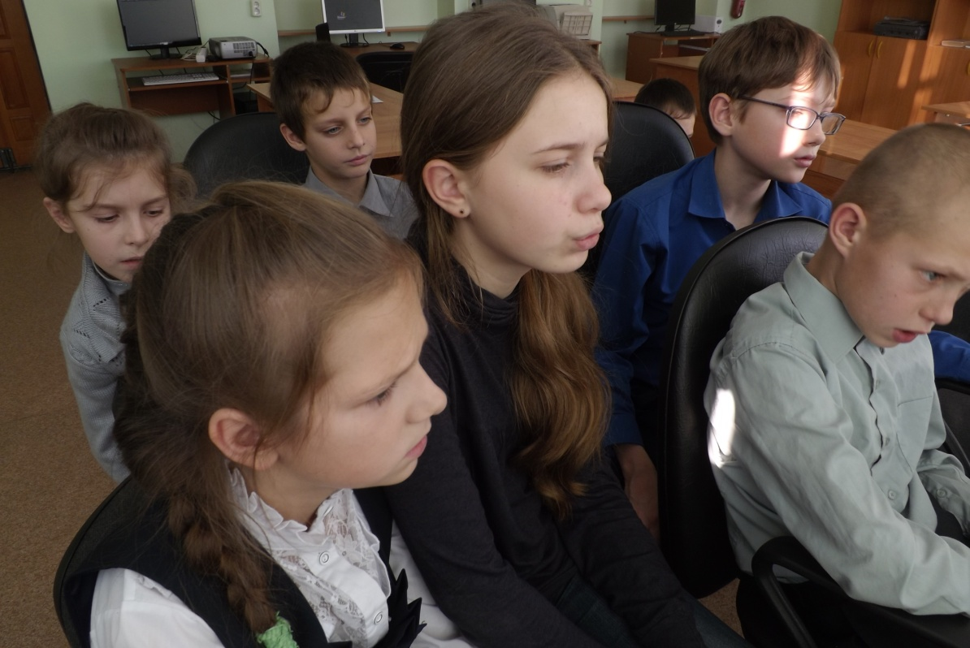

|  |  |  |
| --- | --- | --- |
|  |  |  |

**23.10.2015 года.**

День здоровья в школе

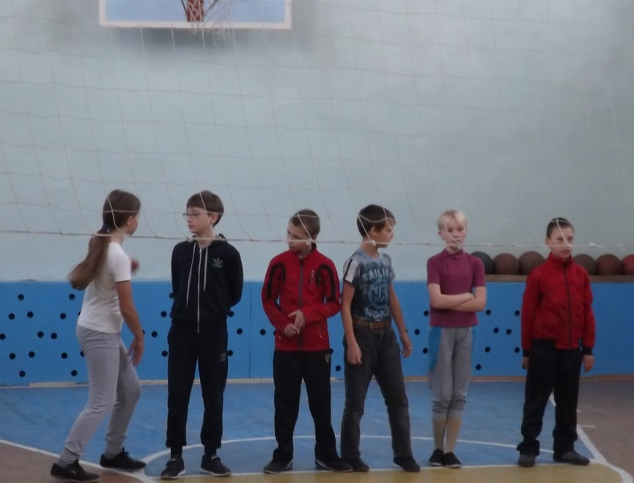

**5 класс. Готовимся к игре с шестиклассниками**

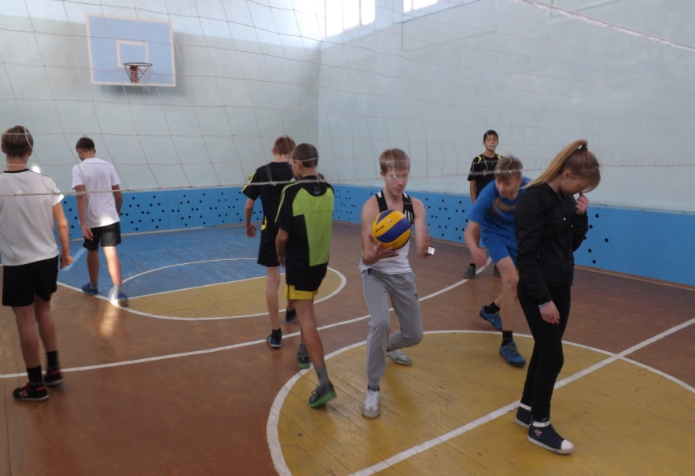

**В спортивном зале 8 - 9 классы**

**23.10.2015 года - последний день 1 четверти.**

**В этот день к себе в гости нас пригласила романтическая и загадочная госпожа осень. Конкурс «Мисс осень 2015» был первым школьным праздником для пятого класса. Это не просто конкурсная программа, это настоящий творческий отчет с 5 по 9 классы. Демонстрировались не только вокальные, танцевальные, сценические способности, но и коммуникативные, лидерские качества. Своей визиткой поразила участников вечера восьмиклассница Трескина Софья, она будет первой во всех номинациях, в итоге станет победителем конкурса. Порадовали зрителей и юноши из ее класса, когда один из своих номеров художественной самодеятельности озвучивали с кавказским акцентом. Потом этим же парням 8 класса аплодировал весь зал за исполнение песен под гитару.**

**Мы тоже старательно готовились: репетировали и отрабатывали детали нашего выступления. Волновались… Но наш дебют на сцене, по мнению ребят, удался!**

|  |  |
| --- | --- |
| C:\Users\ADMIN\Desktop\фотографии с дня здоров и осенний бал\DSCF1080.JPG  **Готовимся к конкурсу. Репетиция.** | C:\Users\ADMIN\Desktop\DSCF1191.JPG |
| C:\Users\ADMIN\AppData\Local\Microsoft\Windows\Temporary Internet Files\Content.Word\DSCF1175.jpg |
| C:\Users\ADMIN\Desktop\фотки 5,8 класс\DSCF1185.JPG | C:\Users\ADMIN\Desktop\DSCF1171.JPG |

**3 ноября 2015 года. Обычное утро.**

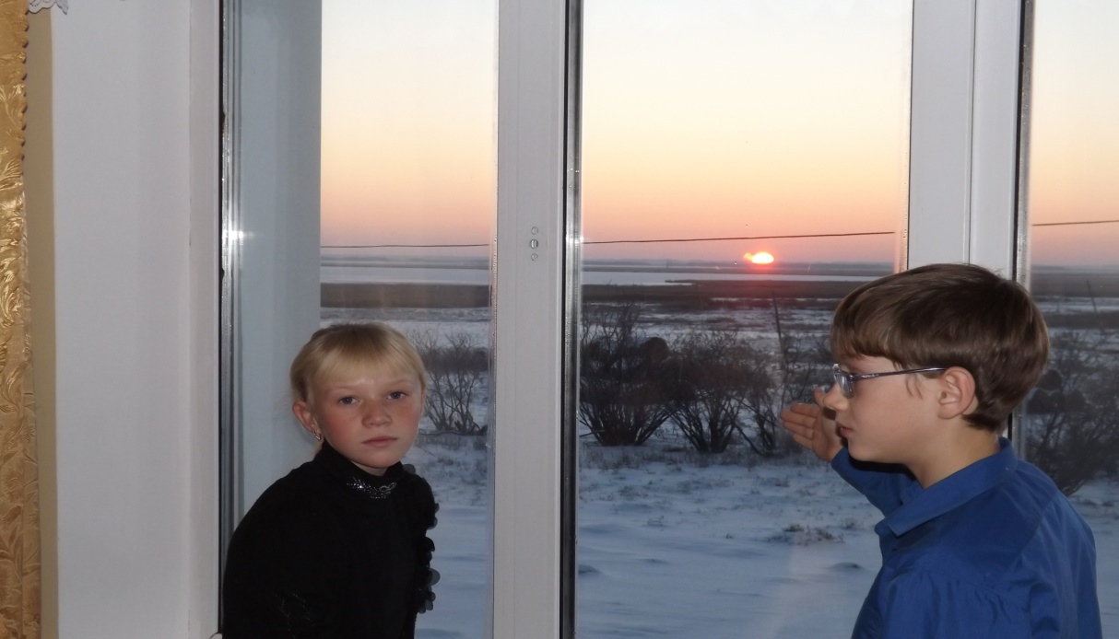

**В этот день пройдут в школе часы общения «4 ноября – День народного**

**единства».**

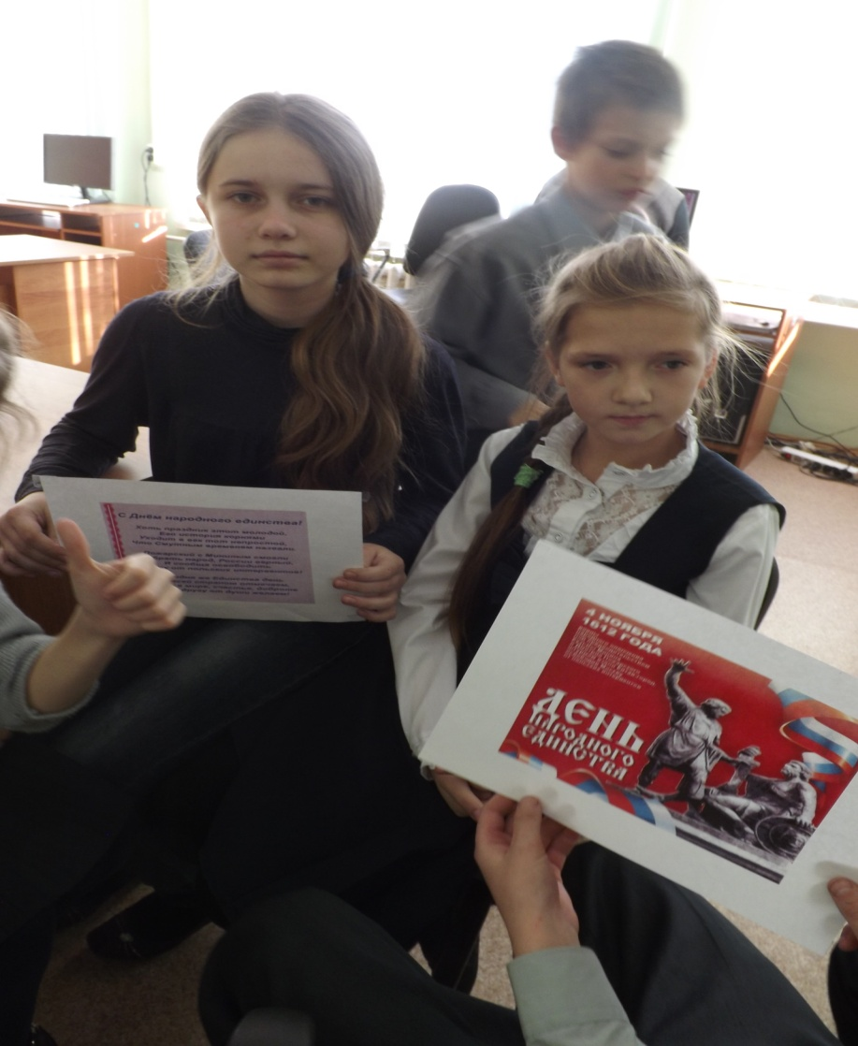

**9.11.2015 года .**

**Начинается подготовка к мероприятиям, посвященным Всероссийскому Дню матери.**

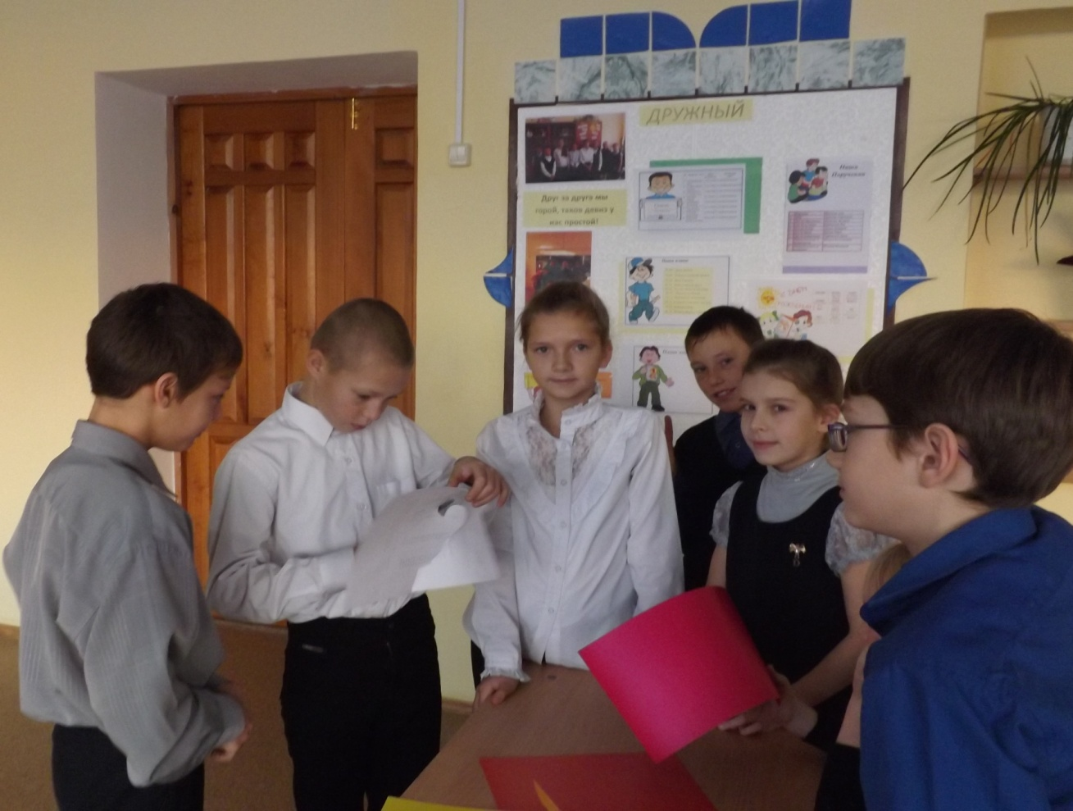

**Придумываем пригласительные на праздничный концерт для мам и бабушек**

